班级动态(3.11)
一、来园基本情况
来园人数：应到23人，实到21人，1人事假。
姓名 | 来园情绪 | 自主  签到 | 自主早点 | 姓名 | 来园情绪 | 自主  签到 | 自主早点
吴玥兮 | √ | √ | √ | 周荣安 | √ | √ | √
承芮伊 | √ | √ | √ | 徐一凯 | √ | √ | 来园较晚
常祈安 | √ | √ | √ | 范宥泽 | √ | √ | √
李舒扬 | √ | √ | √ | 杨承明 | √ | √ | √
郑宇函 | √ | √ | √ | 潘言恩 | √ | √ | √
左晨昕 | √ | √ | √ | 吴梓溪 | √ | √ | √
王芷柠 | √ | √ | √ | 莫梓涵 | √ | √ | √
程墨桐 | √ | √ | √ | 王天乐 | √ | √ | √
陈望舒 | √ | √ | √ | 严子沐 | √ | √ | √
卢欣悦 | √ | √ | √ | 鲍伽一 | √ | √ | √
李一诺 | √ | √ | √ | 周子沐 | 请假 | 请假 | 请假
王劲霖 | √ | √ | 未喝牛奶
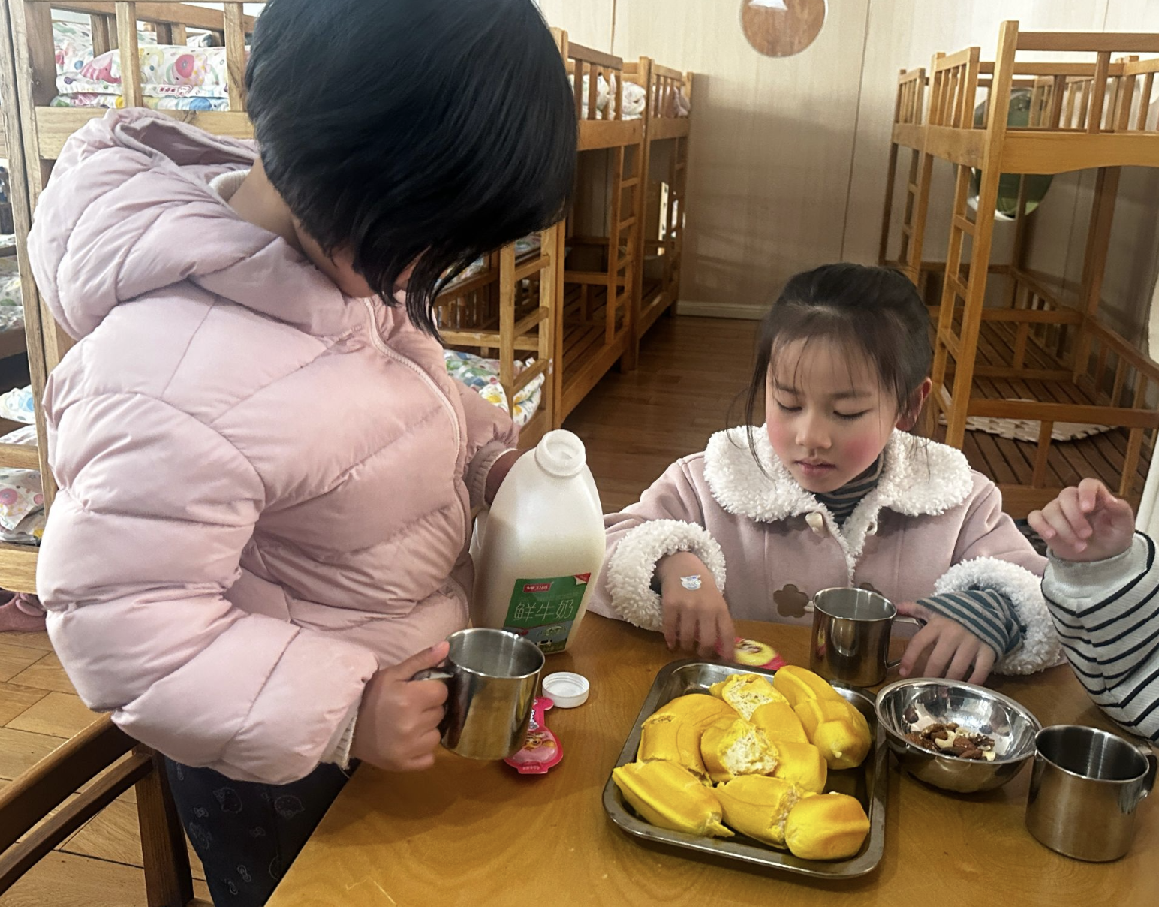 | 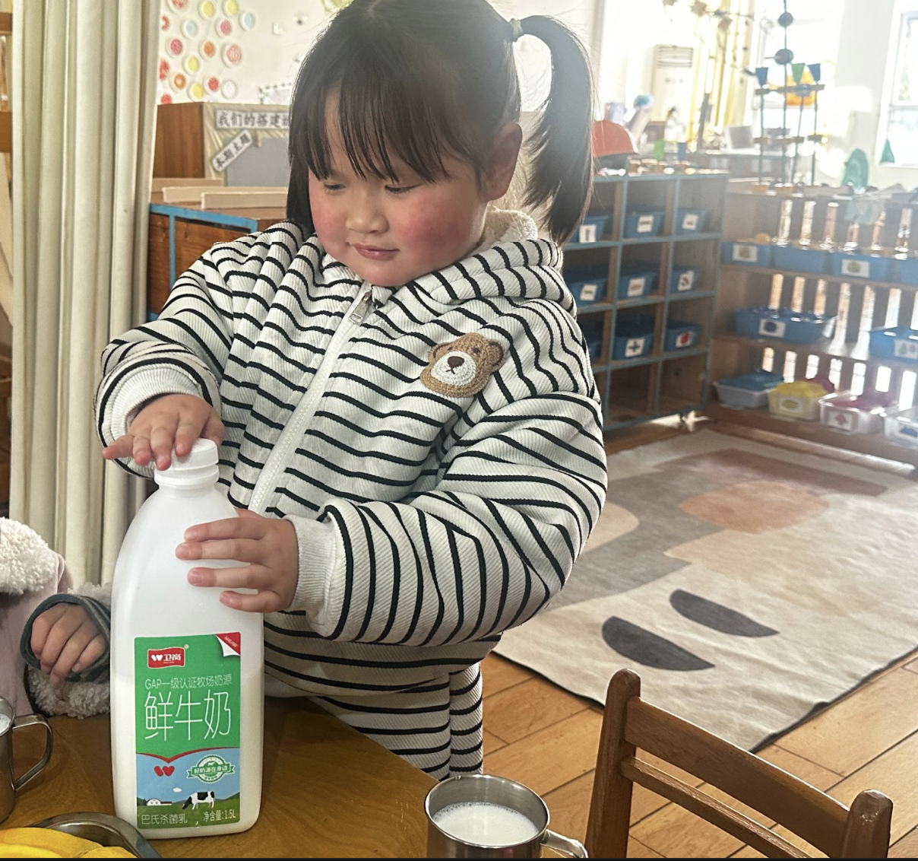 | 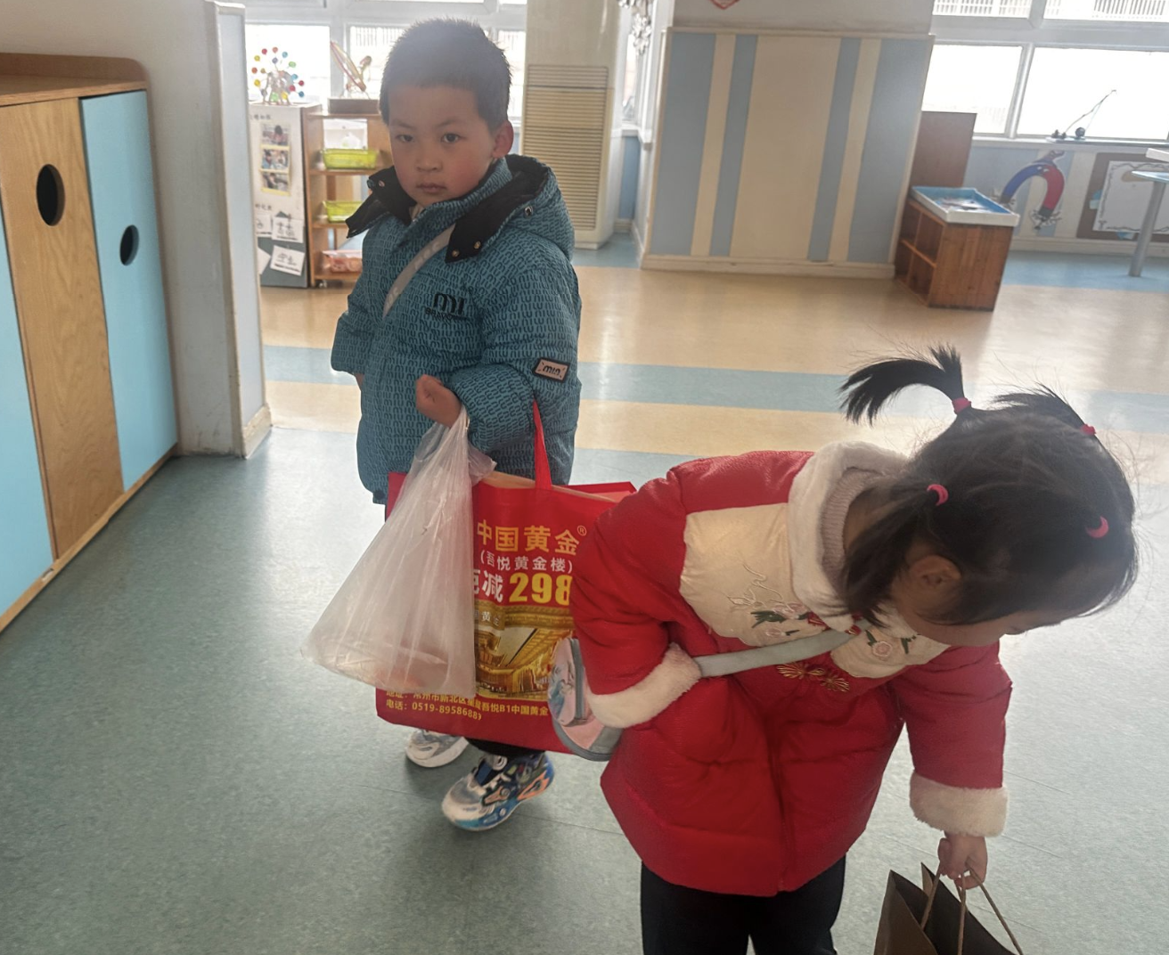
二、区域游戏
今天的区域活动时间，宝贝们带着满满的好奇心，自主选择喜欢的区域，在探索与创造中度过了充实又快乐的时光。
益智、科探区里，宝贝们化身小小探索家，专注地摆弄着动物卡片配对、形状拼搭和数字拼图。有的认真观察动物特征，仔细匹配对应的卡片；有的耐心尝试七巧板、彩色积木的组合，在一次次尝试中锻炼观察力与逻辑思维，遇到难题时还会主动和同伴商量，学会了耐心与合作；美工区热闹又充满创意，黏土、彩笔、画纸变成了孩子们表达想法的小工具。两位宝贝合作捏出色彩鲜艳的小花，认真装饰每一片花瓣；还有的宝贝用画笔勾勒出心中的春天，一笔一画都藏着童真的想象，每一件作品都独一无二，充满了生命力；建构区中，宝贝们变身小小工程师，用雪花片、积木搭建出高高的城堡、五彩的高塔。大家分工合作，你拼插、我稳固，在搭建中感受空间与平衡的奥秘；自然观察区里，宝贝们仔细观察着水培植物的生长，用画笔认真记录下蒜苗、风信子的模样，将植物的根、茎、叶细致地画在纸上，在亲近自然中学会观察与记录，感受生命成长的奇妙；阅读区则是安静的小天地，宝贝们轻轻翻开绘本，沉浸在有趣的故事里，有的独自细细品读，有的和同伴小声分享故事情节，在潜移默化中培养了阅读兴趣，也学会了安静倾听与文明交往。
整个区域活动中，孩子们自由探索、友好互动，在玩中学、学中乐，不仅锻炼了动手能力、思维能力与交往能力，更在游戏中收获了自信与成长。每一位专注的小身影，都是今天最闪亮的风景。
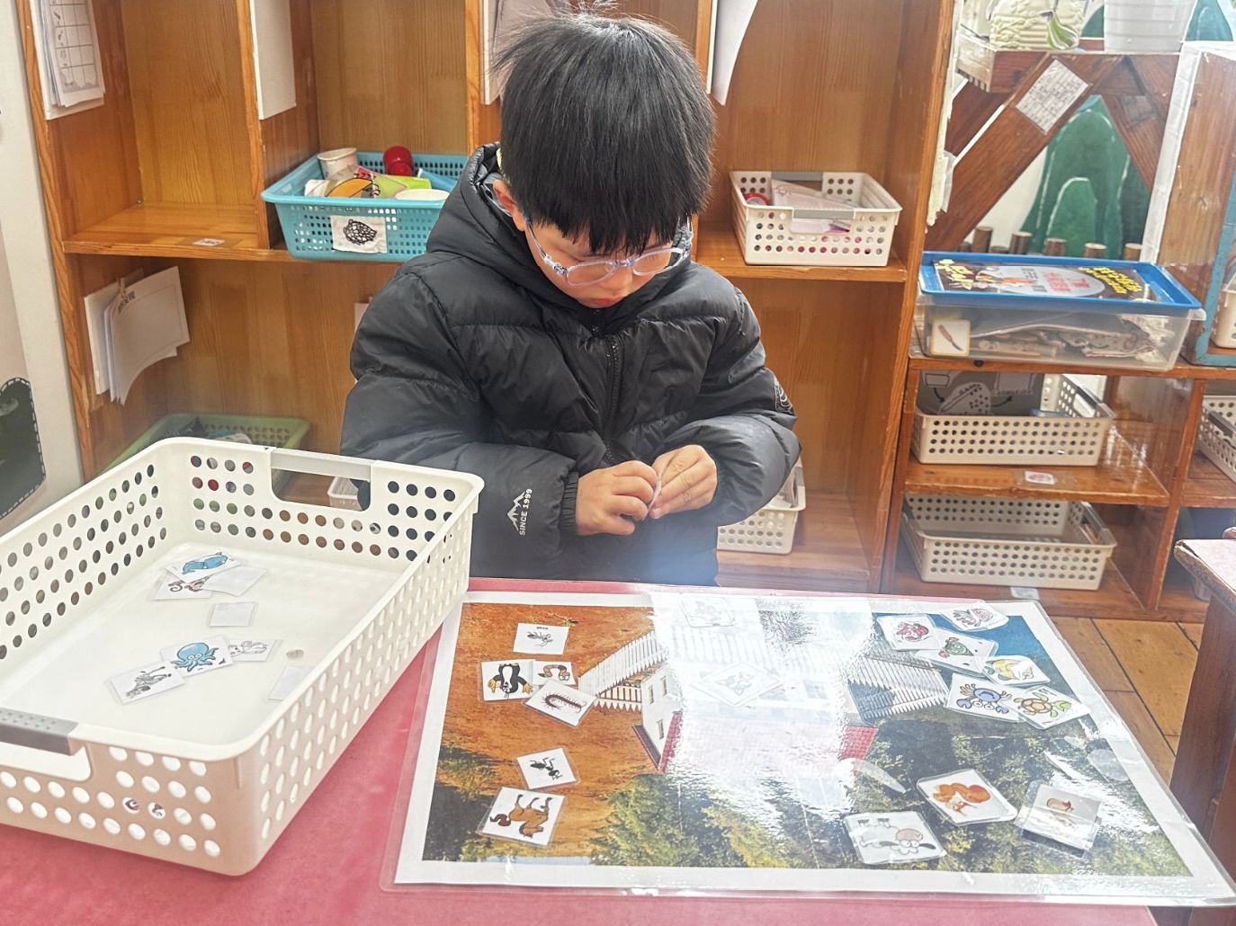 | 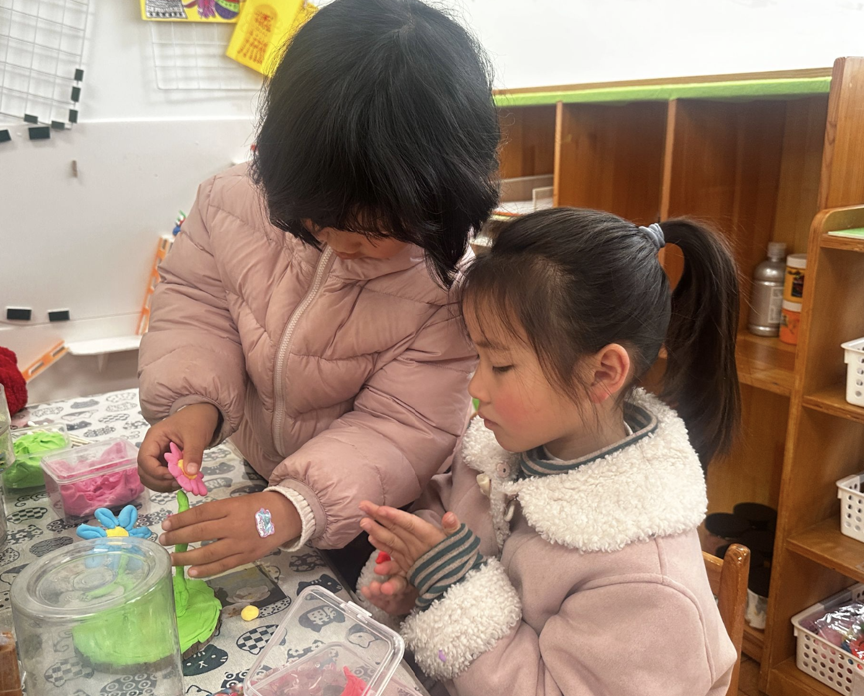 | 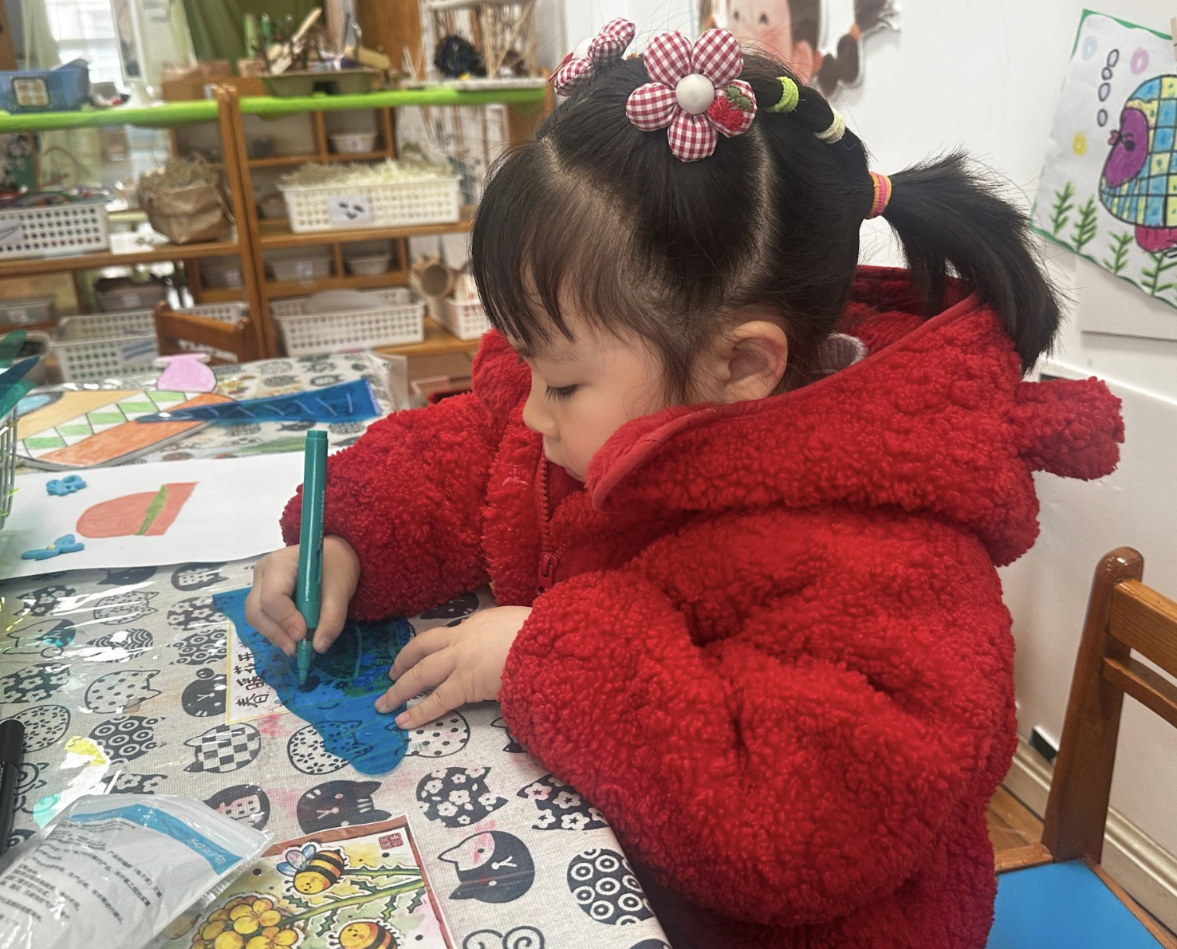
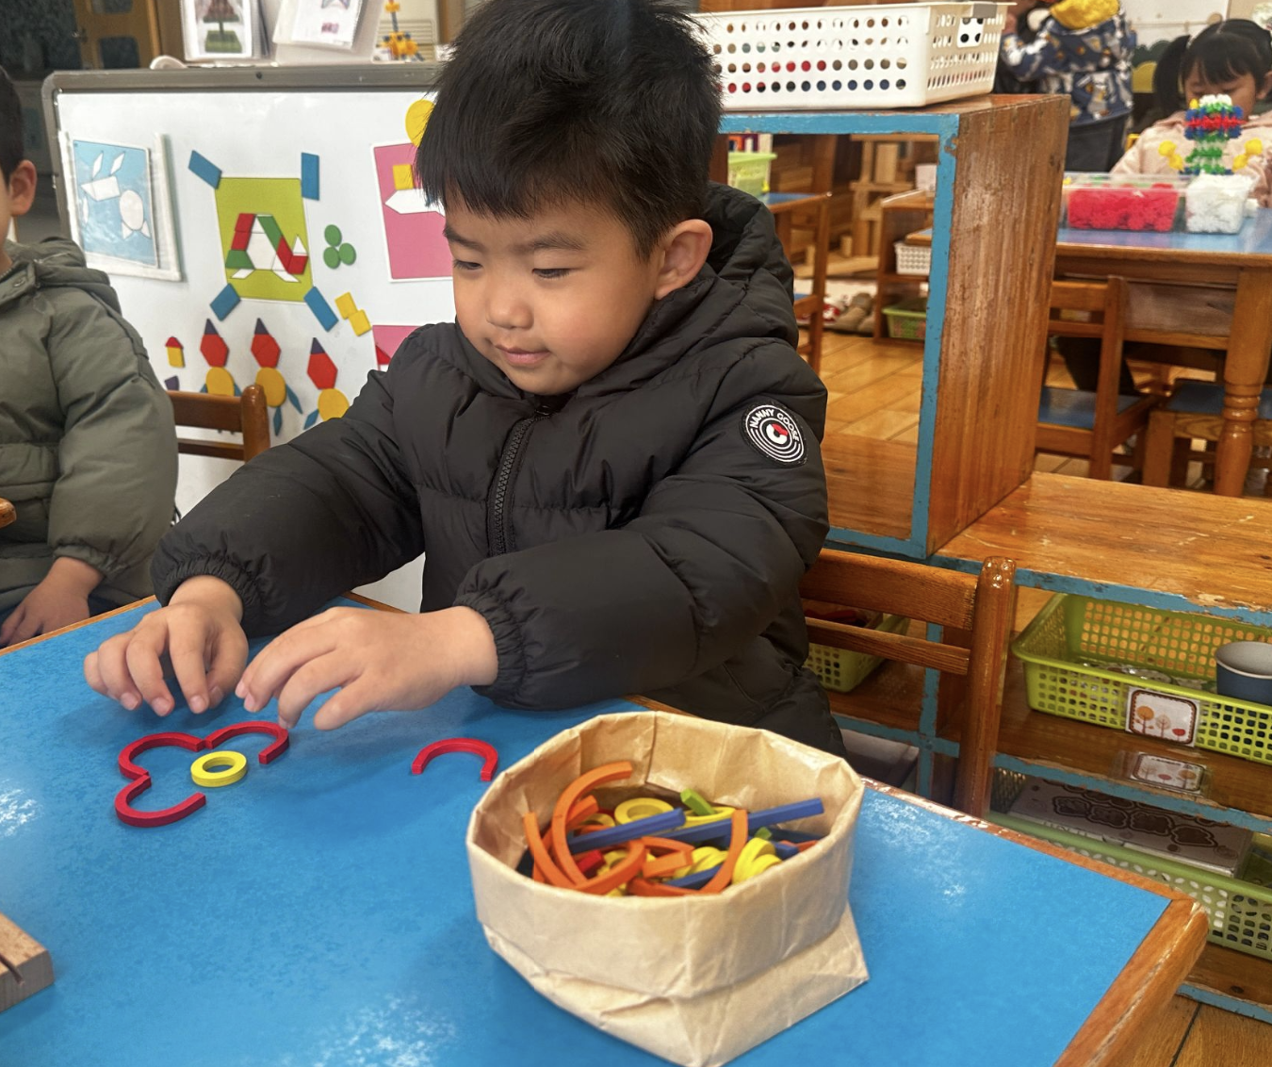 | 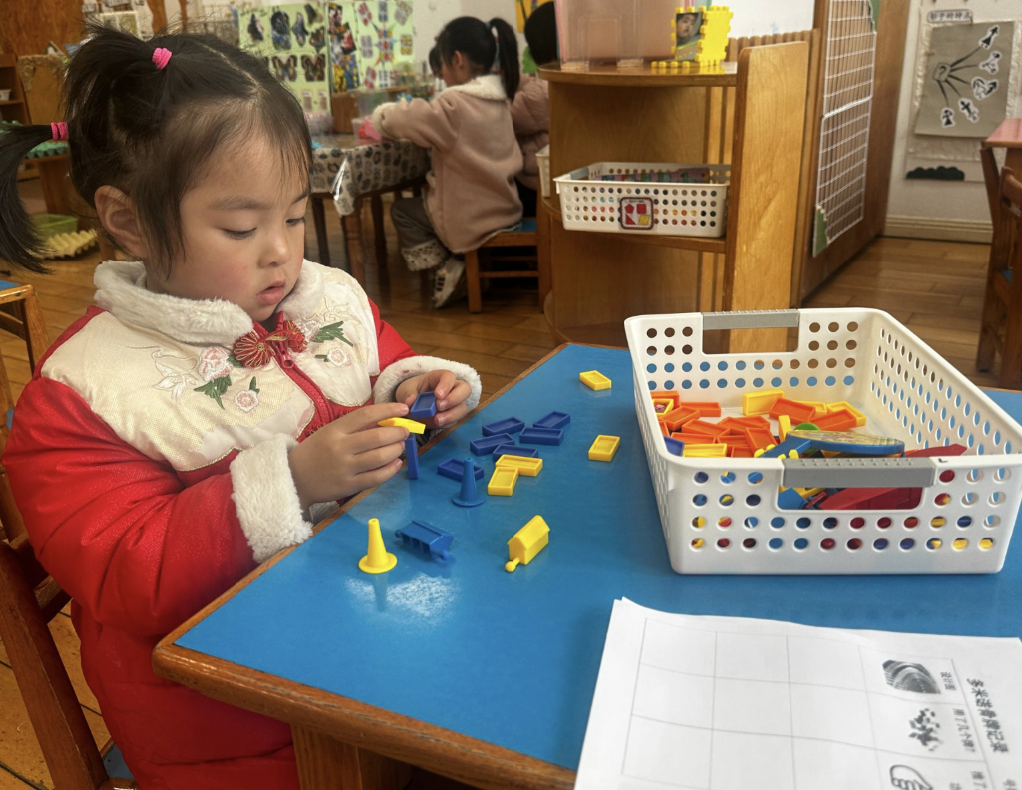 | 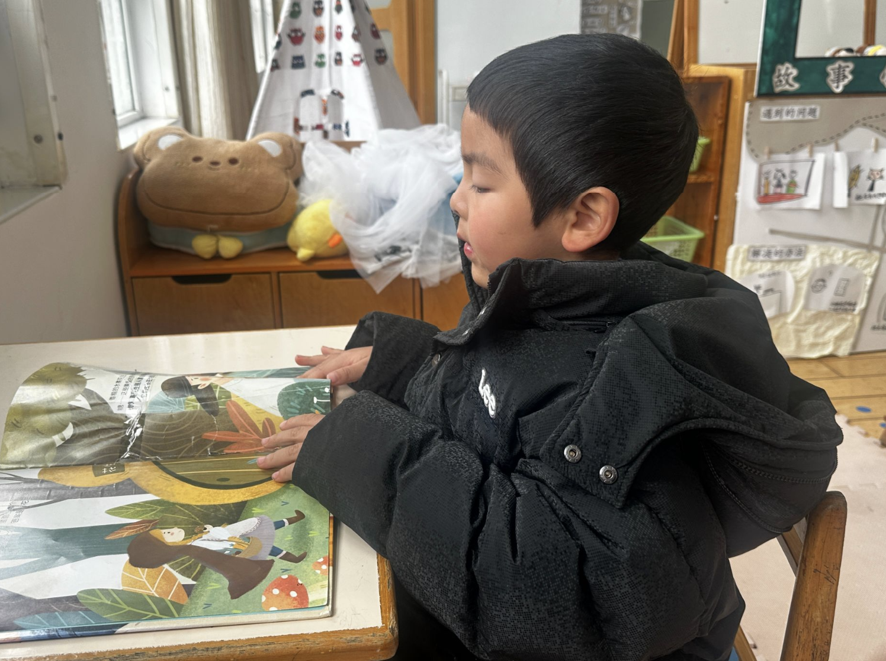
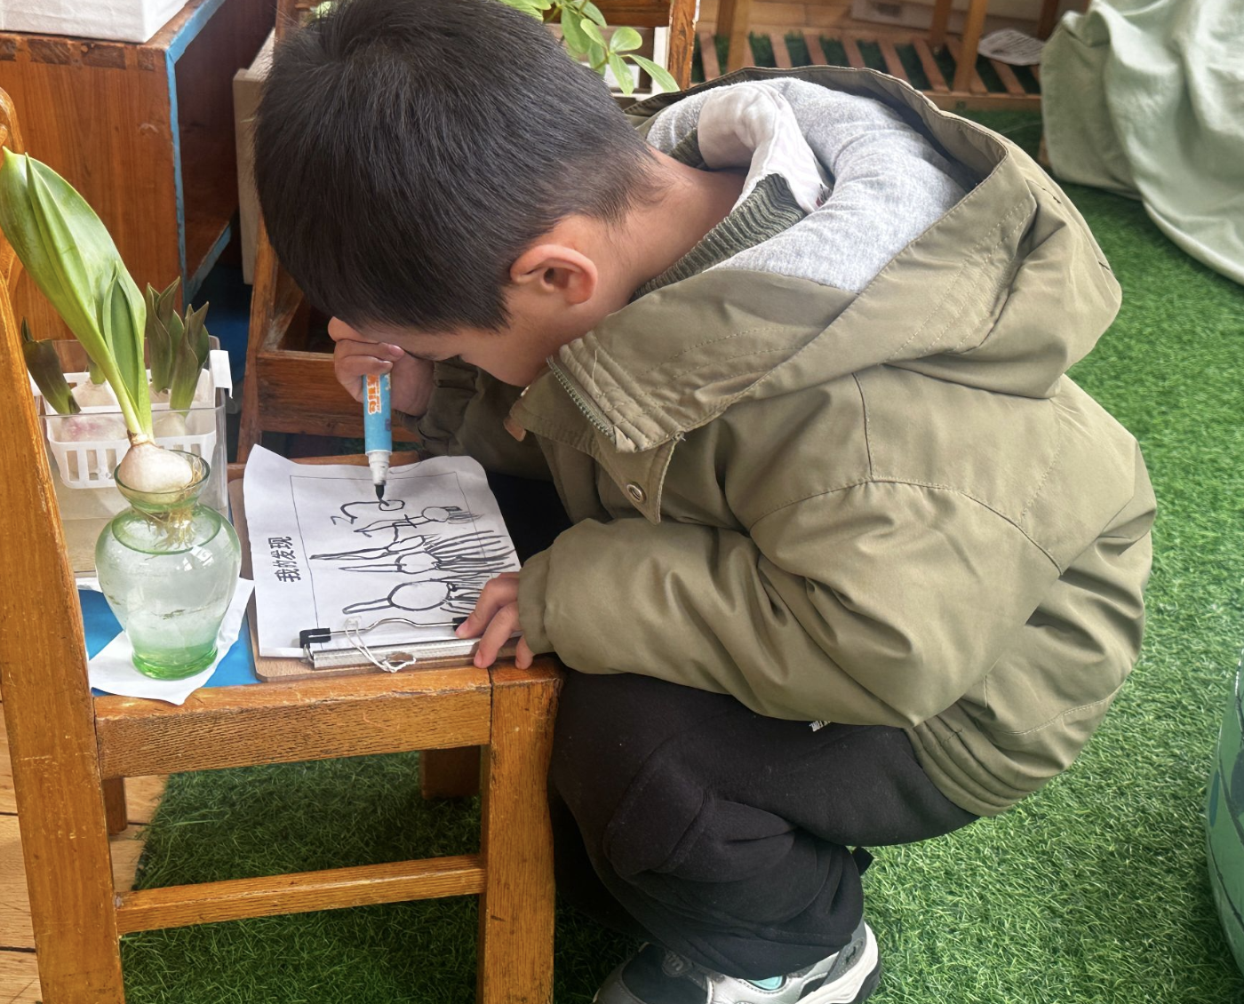 | 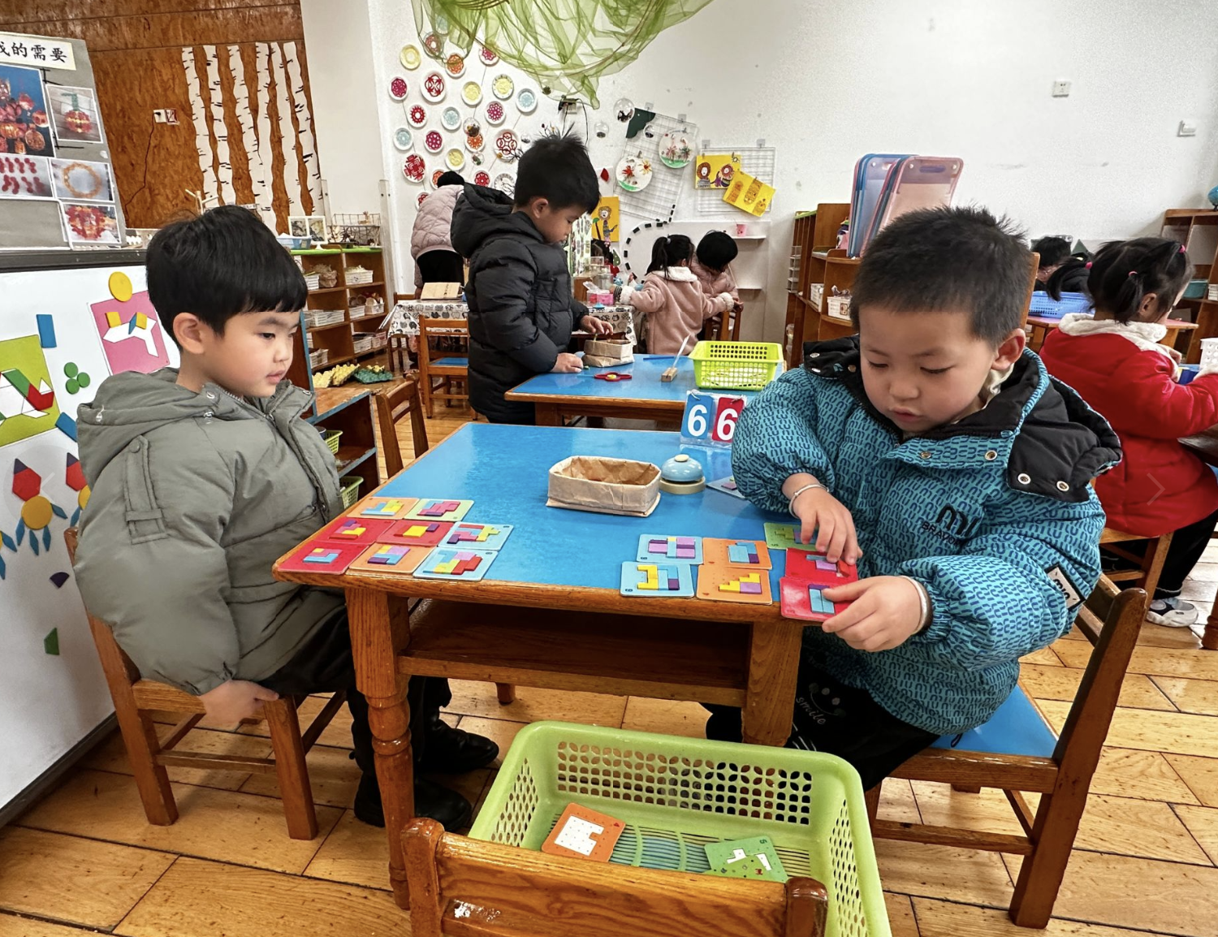 | 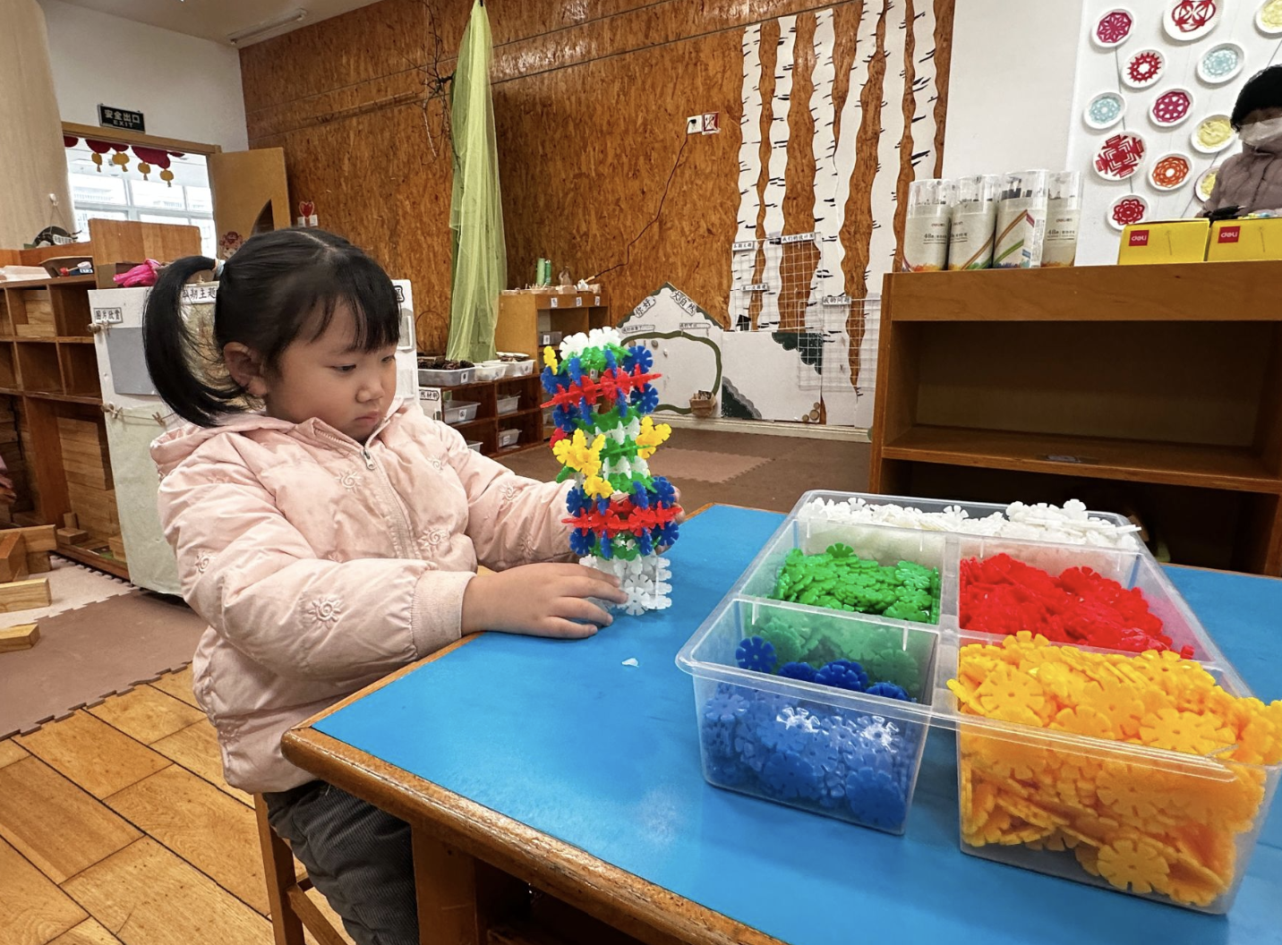

三、户外活动
今天阳光明媚，中班宝贝们参与了丰富有趣的户外混班活动。在平衡区，孩子们大胆尝试走平衡木、过平衡梯，张开双臂保持平衡，勇敢又专注；在滑滑梯区，大家有序排队、轮流玩耍，欢声笑语不断，体验着游戏带来的快乐；在综合区，孩子们自由探索、自主挑战，在跑、跳、钻、爬中尽情释放活力。
混班游戏中，宝贝们不仅锻炼了动作协调性、平衡能力和身体素质，还学会了与不同班级的同伴友好交往、互相谦让、文明游戏。在自由、快乐、安全的氛围里，孩子们尽情运动、大胆探索，收获了勇气、自信与友谊，度过了活力满满的户外时光！
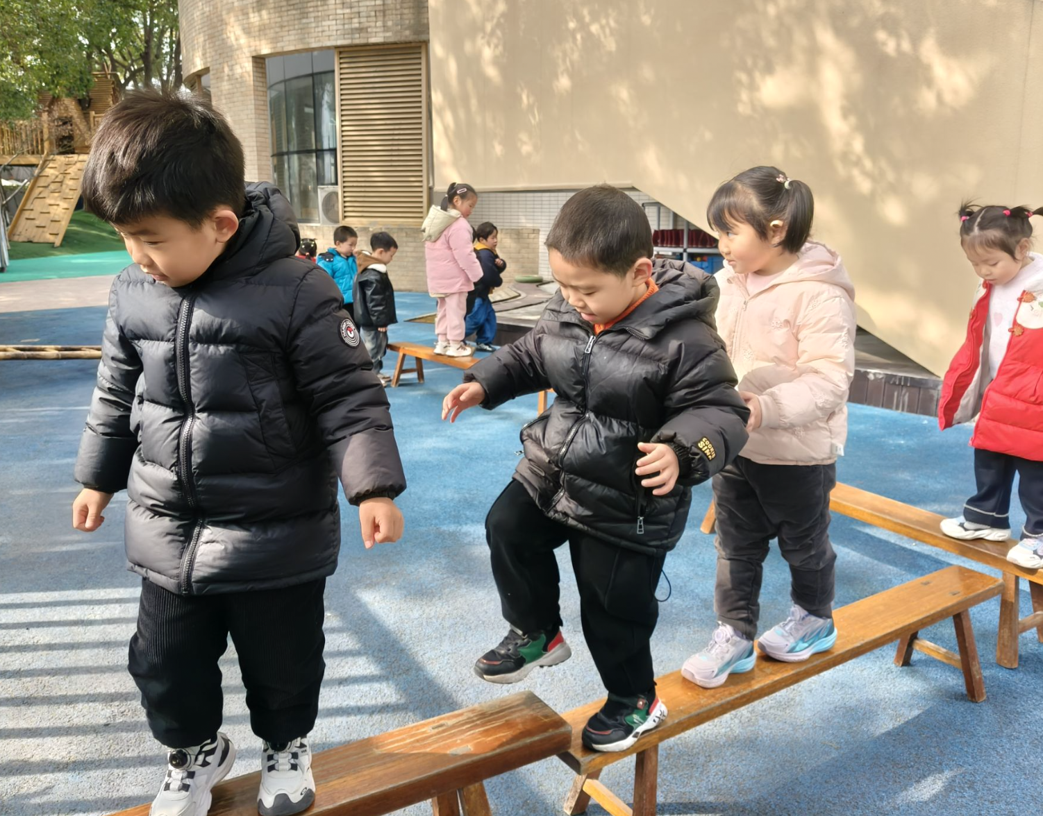 | 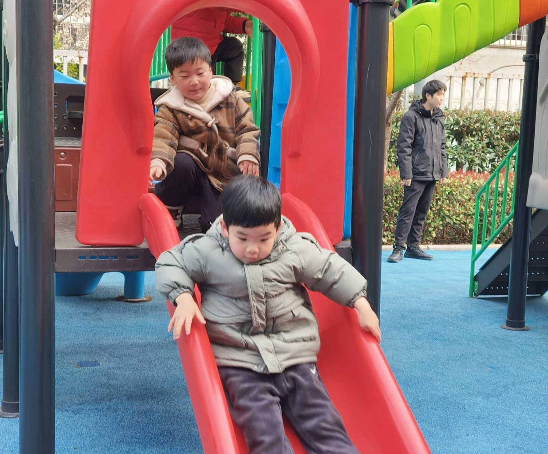 | 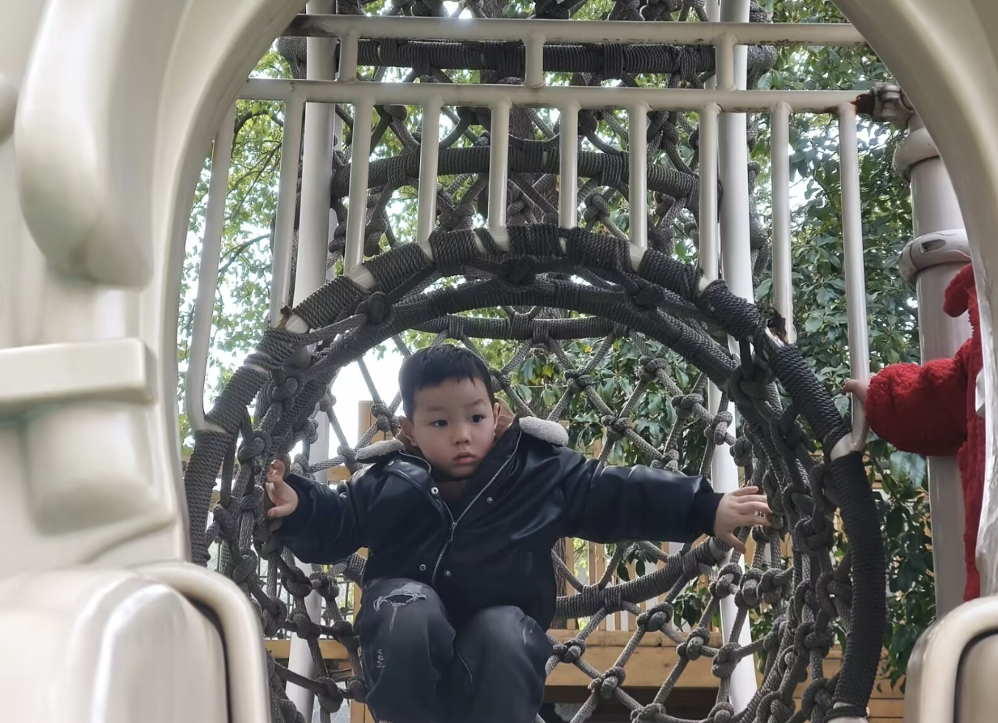
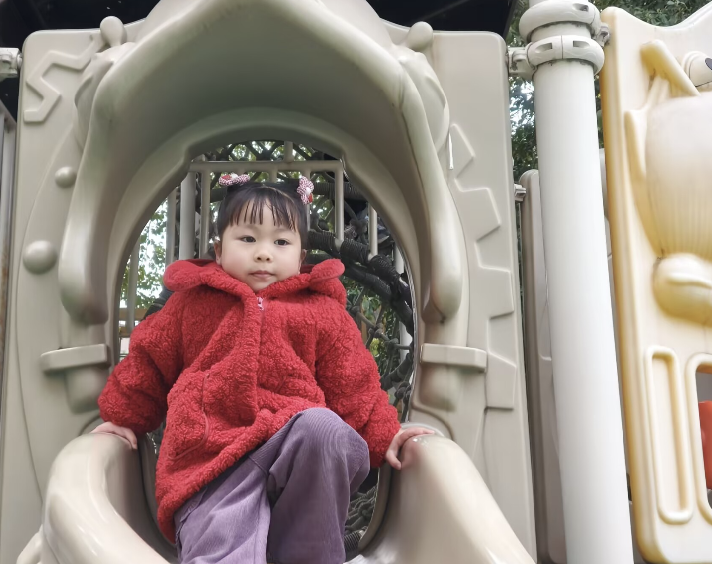 | 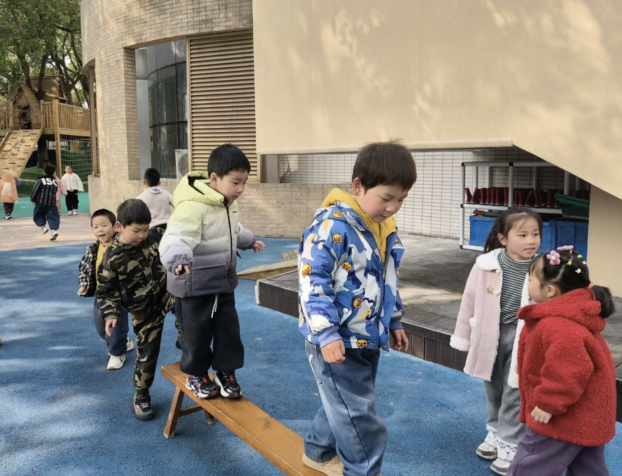 | 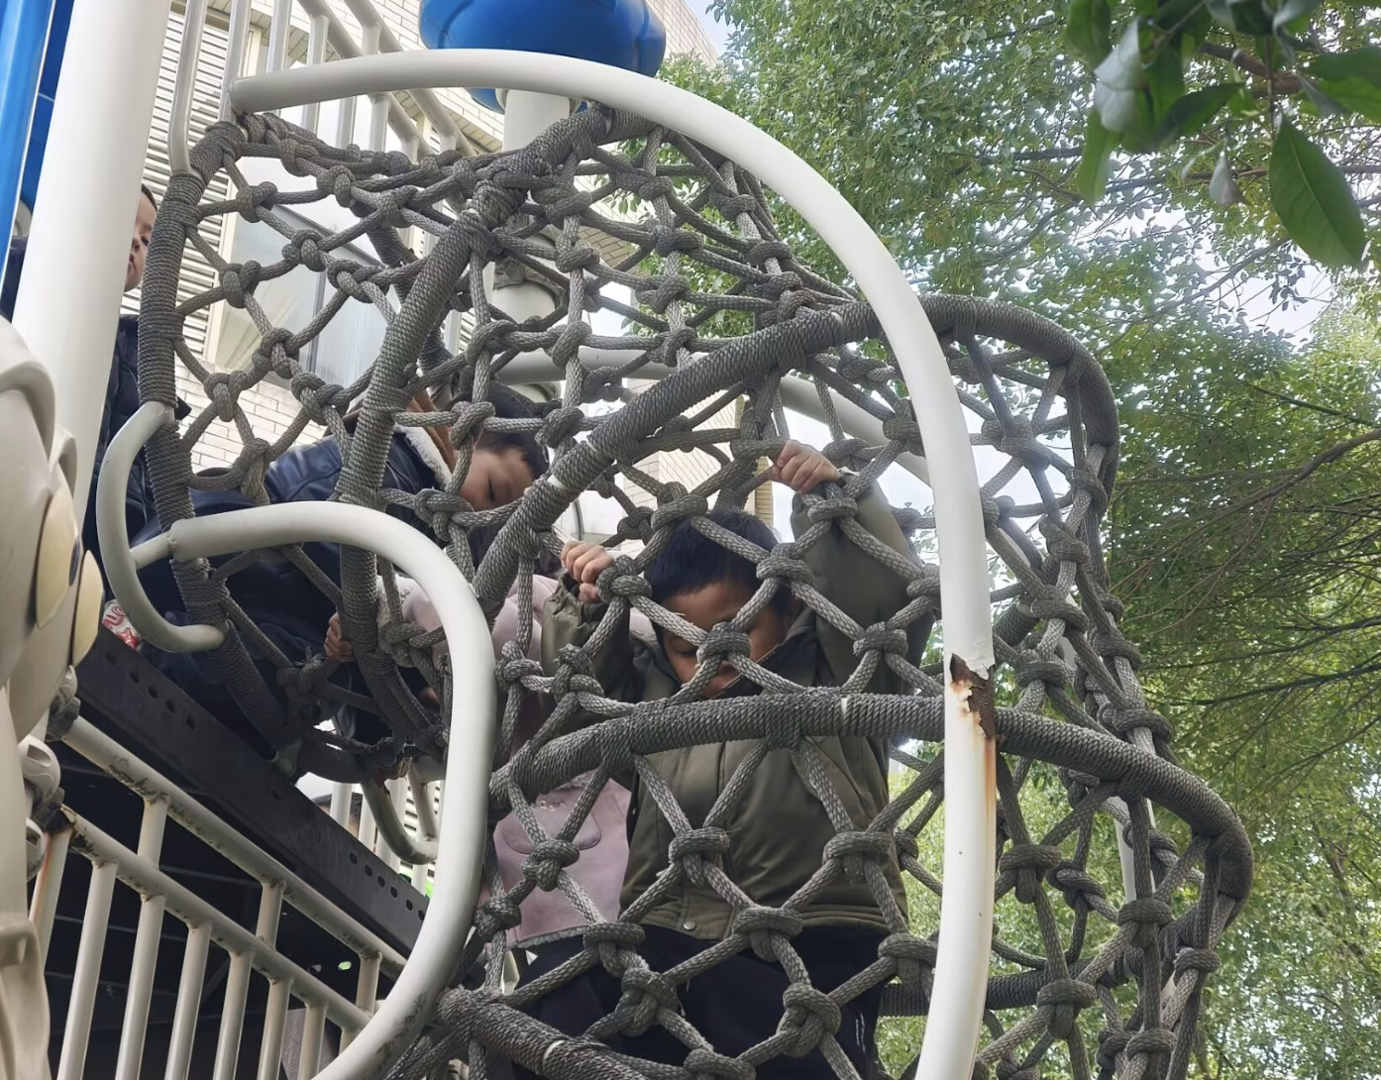

五、集体活动
今天我们开展了社会活动《开心帽和生气包》，宝贝们在歌声和游戏中认识了开心、生气的情绪表达，还勇敢分享了自己的开心事和生气事，学着用拍打生气包的方式合理宣泄坏情绪。
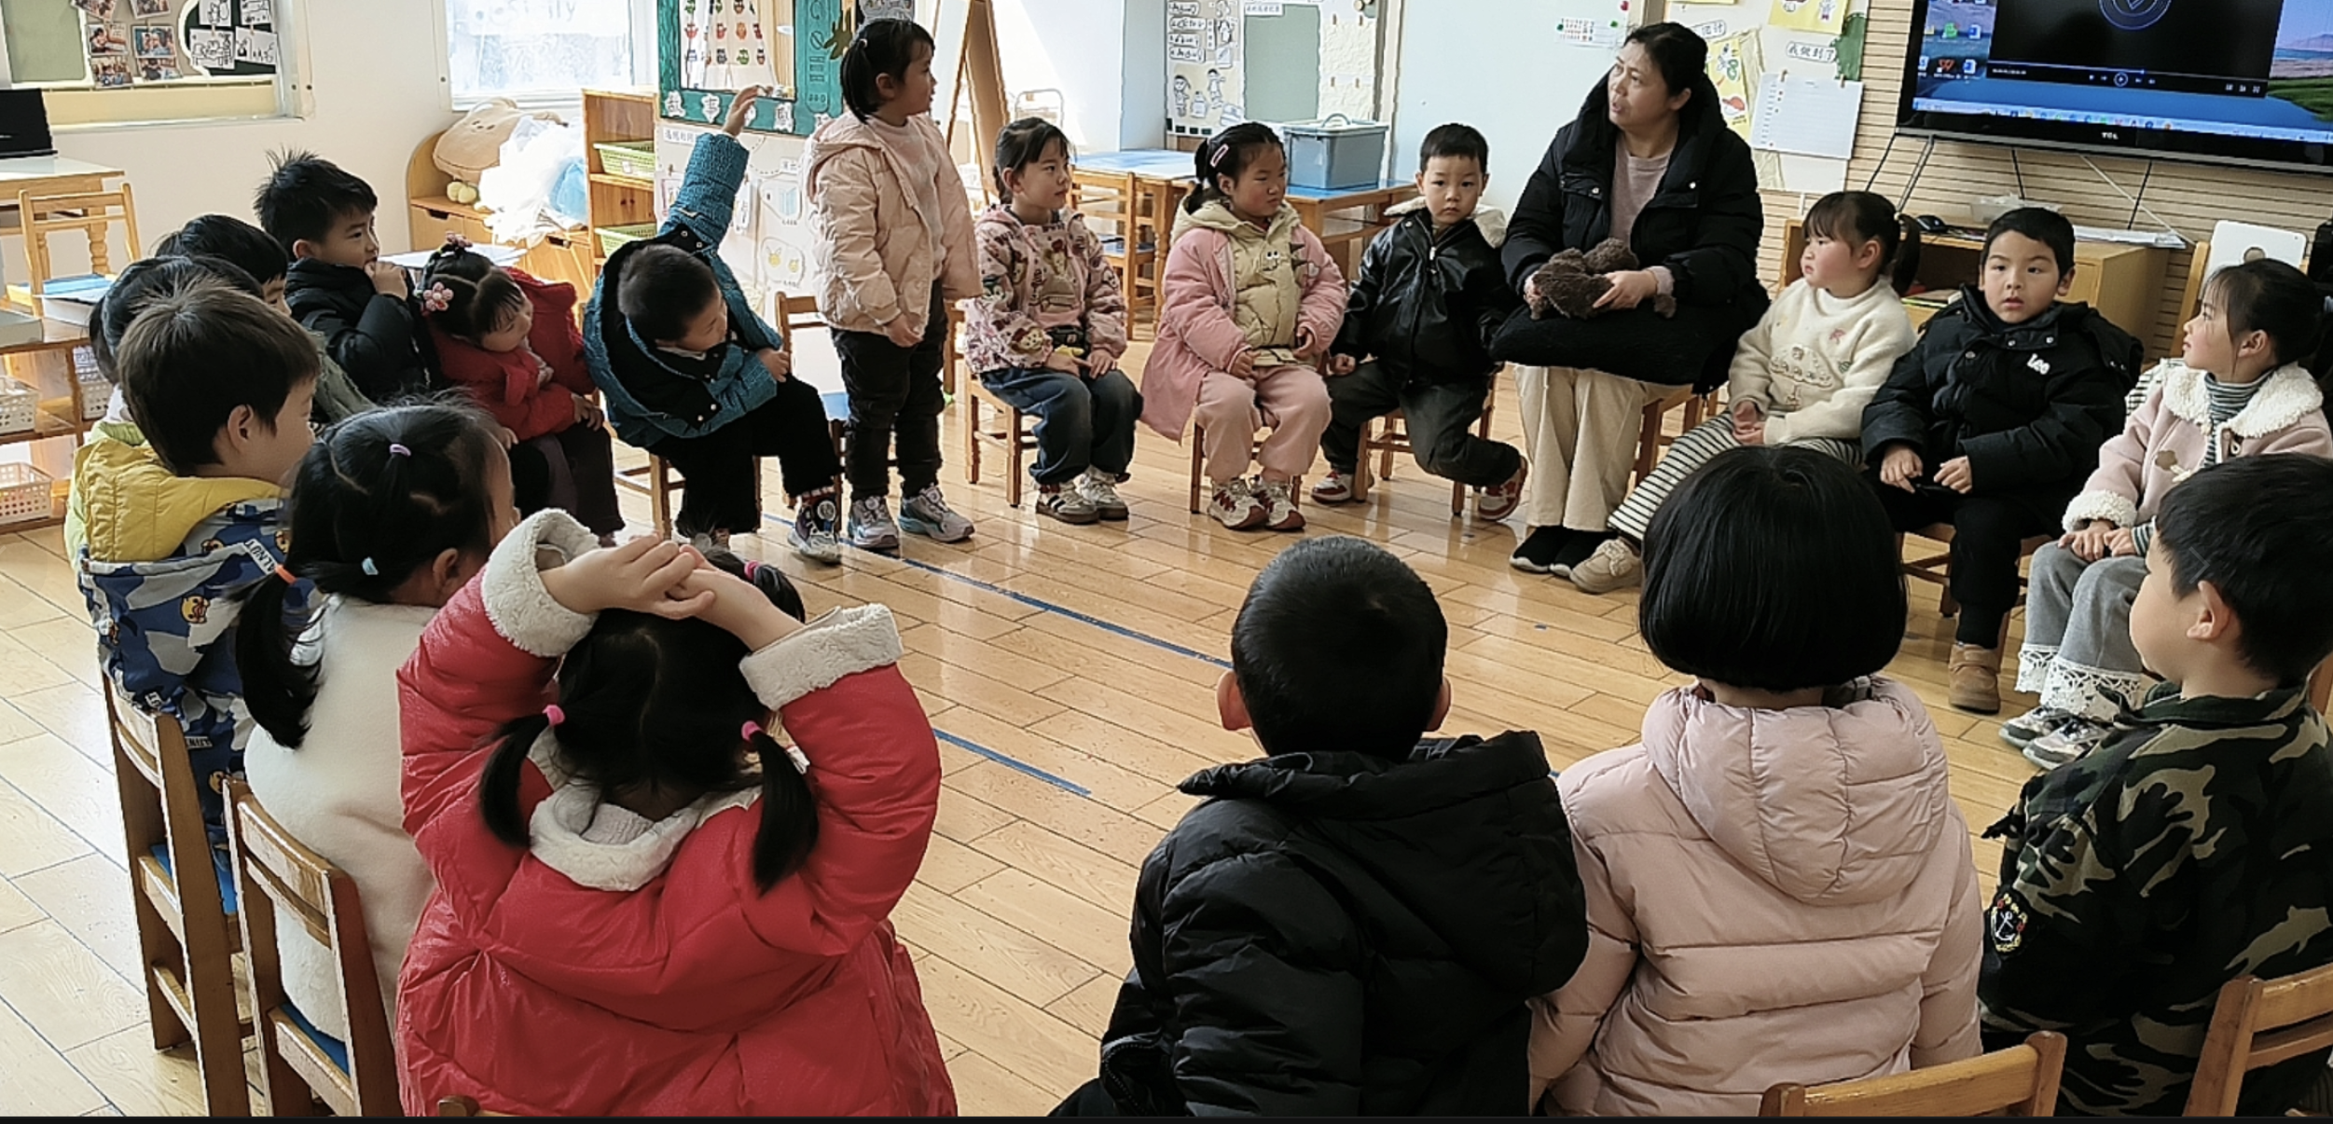 | 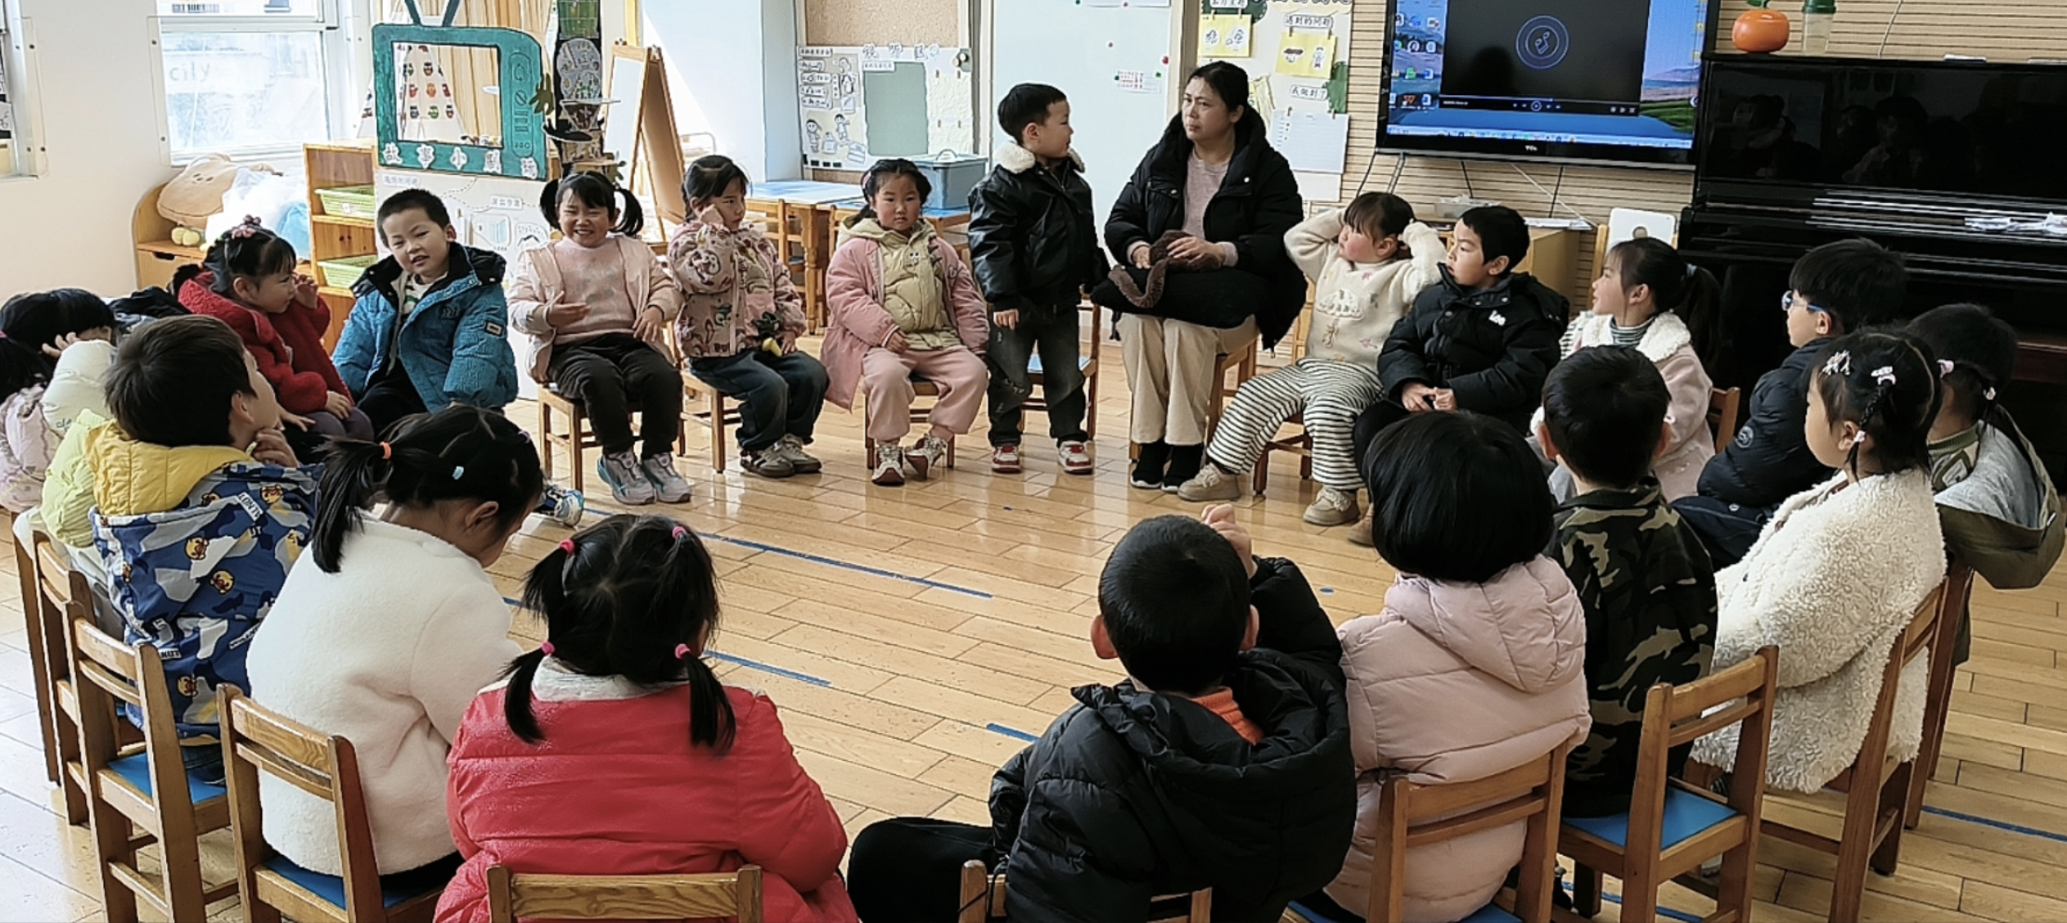 | 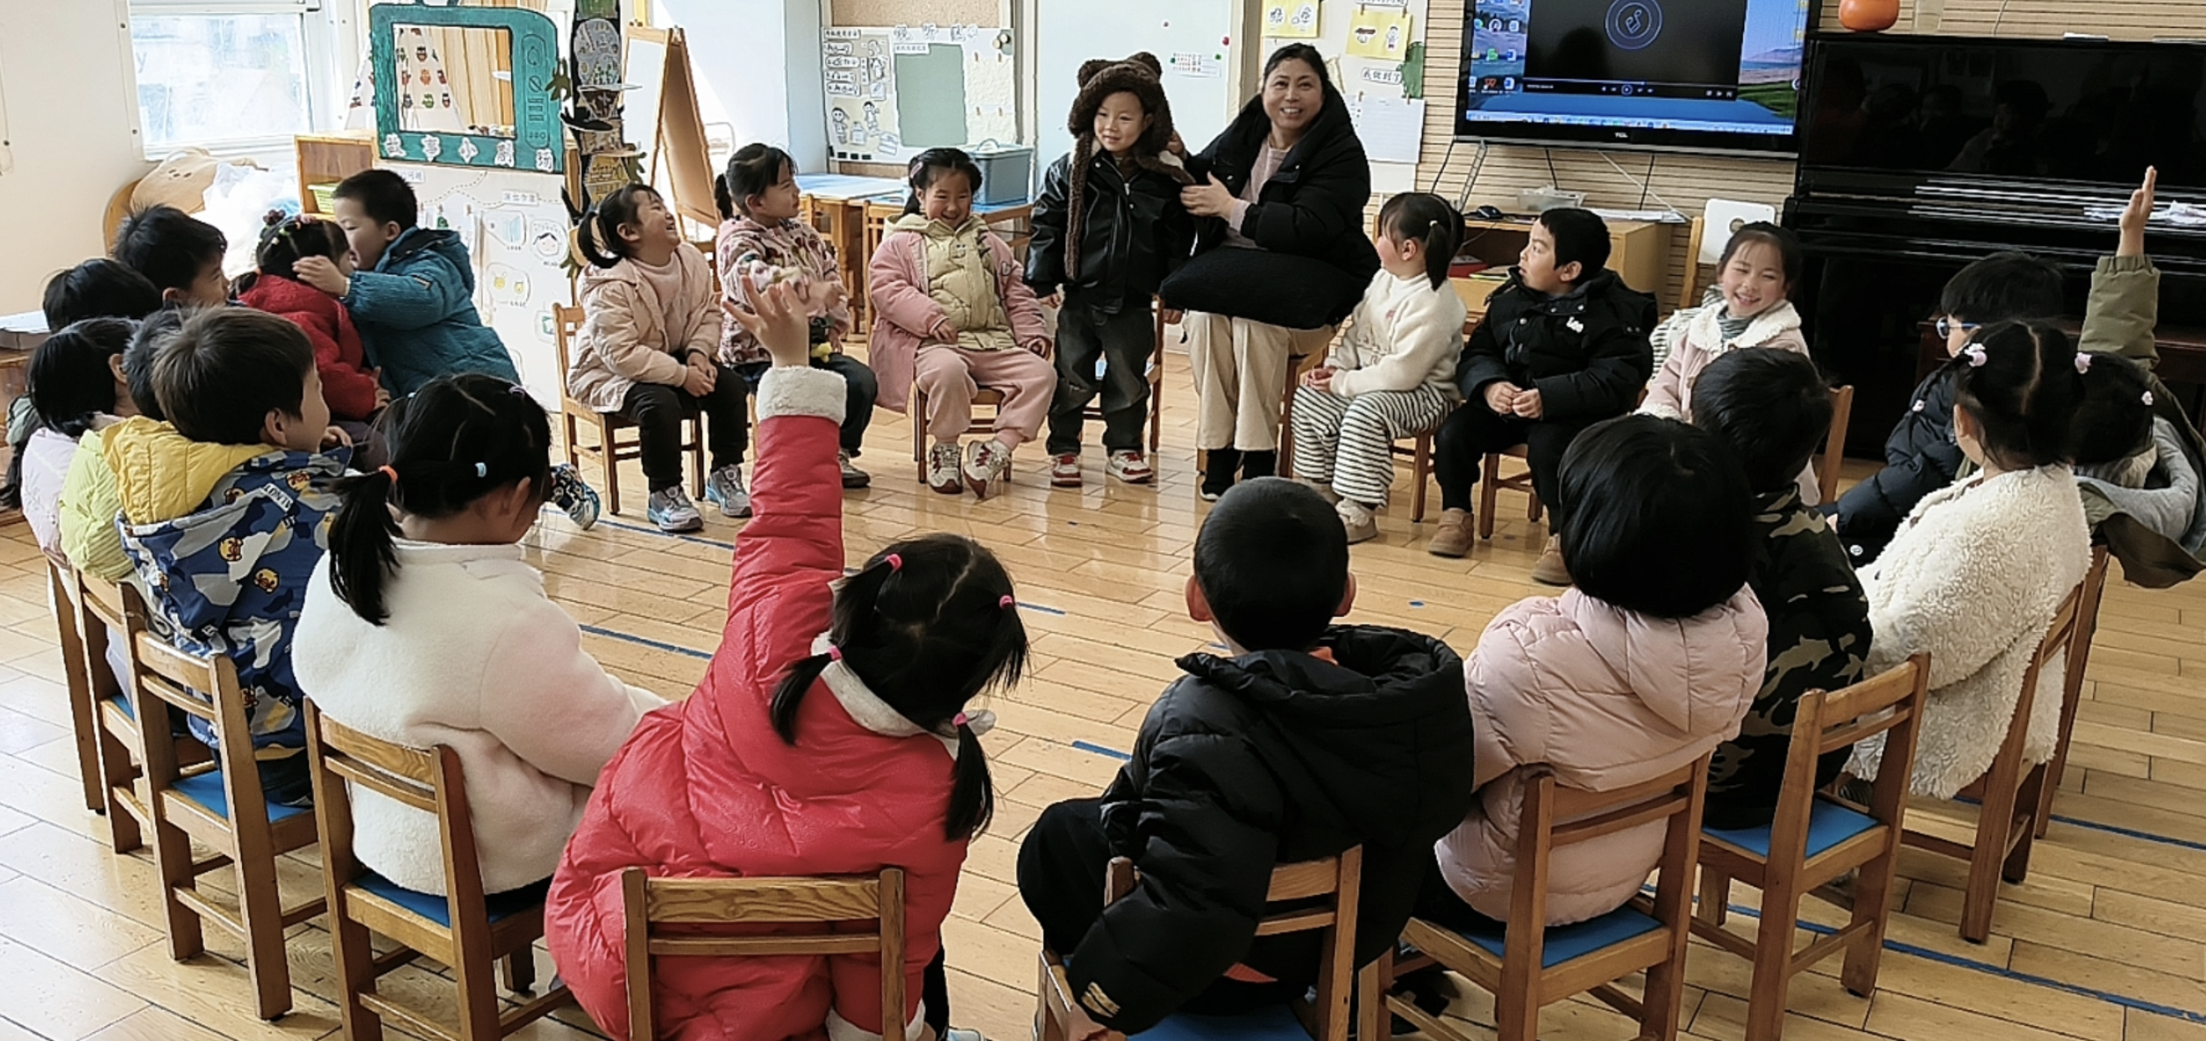
六、家园互动
今天我们开展了社会活动《开心帽和生气包》，宝贝们在歌声和游戏中认识了开心、生气的情绪表达，还勇敢分享了自己的开心事和生气事，学着用拍打生气包的方式合理宣泄坏情绪。在家中也请家长多和宝贝聊聊日常的情绪感受，可通过 “宝贝你现在是不是有点不开心呀” 这类话语，引导孩子识别自己的情绪并大胆说出来；当孩子有负面情绪时，先耐心倾听接纳，再教孩子用深呼吸、捏解压玩具、诉说烦恼等方式调整，也可以和孩子一起做喜欢的事转移心情。让我们一起呵护宝贝的情绪成长，引导宝贝学会管理情绪～

